קולות וצלילים

דף למורה

א. תיאור המשימה

התלמידים בונים טלפונים מחומרים פשוטים ובודקים באמצעותם את איכות התשדורת (העברת מידע קולי) בחומרים שונים. הם חוקרים כמה מהגורמים המשפיעים על איכות התשדורת ומנסים למצוא את הקשר שבין החומר שממנו עשוי החוט המחבר והמידה שבה הוא מתוח לבין איכות העברת הקשר.

ב. המיומנויות הנבדקות

- זיהוי מטרת הניסוי
- דיווח על תוצאות ניסוי
- זיהוי ותרגום מידע
- תכנון ניסוי
- קריאת טבלה והשלמת מידע לתוך טבלה
- בידוד משתנים
- יישום ידע
- הסקת מסקנות
- השוואה
- מתן הסבר
- הגדרת מטרת הניסוי
- נימוק
- השערה

ג. נושאים בסילבוס שהמשימה מקושרת אליהם

נושא מרכזי – חומרים ואנרגיה:

- תופעות הקשורות בקול (1.9.1)
- תכונות ומאפיינים של קול: עוצמה, משך, הולכה, החזרה, בליעה ושינוי קול בתווכים שונים
- קול ושמיעה (1.9.2)

נושא מרכזי – מידע ותקשורת:

- מערכות תקשורת (3.3.2)
ד. סוג הפריטים במשימה

שאלות פתוחות וסגורות, בניית דגמים

ה. שכבת הגיל

כיתות ה – ו

ו. אופי העבודה הנדרשת

עבודה בזוגות

ז. משך המשימה

בבית: כשעה עד שעה וחצי
בכיתה: כשני שיעורים

ח. פעילות עיקרית

בניית דגמים, ביצוע שורה של התנסויות ובדיקות, מתן תשובות לשאלות

ט. חומרי עזר

לבניית הדגמים ולהתנסות (לזוג תלמידים):

- 8 גביעי גבינה לבנה או גביעי גבינת "קוטג'" או כוסות חד-פעמיות
- קסמי עץ מחודדים או מסמר דק או מחט עבה
- חוט משיחה ("חוט שפגט") באורך 12 מטר
- חוט דיג באורך 12 מטר
- חוט נחושת באורך 12 מטר
- חוט רקמה פשוט באורך 12 מטר
- סרט בידוד
- מכשיר רדיו כלשהו (לא הכרחי)

לכתיבה: עיפרון ומחק

י. תוצר סופי מצופה

4 טלפונים שונים, תשובות לשאלות

יא. אופן ההעברה

המשימה היא משימת בית בזוגות. אם אין אפשרות כזאת, יש להעבירה בתחום בית הספר בחלל גדול ושקט, כגון אולם ספורט. יש לחלק את התלמידים מראש לזוגות. כל זוג יבנה 4 טלפונים ויבדוק את פעולתם על פי דף ההוראות שיחולק לתלמידים.

חשוב להנחות את התלמידים לבצע במדויק את ההוראות ולהקפיד עליהן. מומלץ להתנסות בכיתה בבניית הטלפונים כדי למנוע תקלות ולהבטיח איכות טובה של העברת השדר.

מומלץ מאוד להכין את התלמידים לקראת המשימה גם בתחום מיומנויות חקר ובידוד משתנים. חשוב להבחין בין ניסוי מדעי ושאינו מדעי, ולעמוד על מגבלות הניסוי (למשל, השפעתם של גורמים אנושיים כגון עוצמת הקול והשליטה בו). כמו כן חשוב לתרגל עם התלמידים קריאת תוצאות, הסקת מסקנות מטבלה, וכדומה.

התלמידים יענו על השאלות במהלך ההתנסות - בבית או בכיתה.

הערה: יש לקנות חוטים בעובי אחיד ככל האפשר, כדי לנטרל את השפעתו של משתנה עובי החוט. אם יש קושי בהשגת חוטים זהים בעוביים מחומרים שונים יש לציין באוזני התלמידים בעת חלוקת המשימה את המשתנה הזה, ולהורות להם להתייחס אליו כאל משתנה זניח בניסויים שייערכו במהלך המשימה.
טבלת מיומנויות מול שאלות

מיומנויות | שאלות
זיהוי מטרת הניסוי | 1
דיווח על תוצאות ניסוי | 2, 4, 8-7
השערה | 3, 16
נימוק | 3, 15
קריאת טבלה | 4
השלמת מידע לתוך טבלה | 4, 23-18
מתן הסבר | 5, 6ב
הסקת מסקנות | 5, 6
השוואה | 6א, 9
בידוד משתנים | 10, 14, 15
יישום ידע | 12-11, 16, 23-18
הגדרת מטרת הניסוי | 13
תכנון ניסוי | 15-13
זיהוי מידע מילולי ותרגומו למידע גרפי באיור | 17

קולות וצלילים

תשובון

חלק ראשון: בונים טלפונים

במשימה זו נערוך ניסוי. את הניסוי תעשו בזוגות. כל זוג יבנה ארבעה טלפונים פשוטים לפי דף ההוראות שבהמשך. את הטלפונים תבנו מקופסאות שֵמַע (שני גביעים של גבינה או כוסות חד-פעמיות) שחוט מחבר ביניהן. כל זוג יקבל ארבעה חוטים מחומרים שונים. החוטים זהים באורכם ובעוביים. בכל אחד מהטלפונים תחברו חוט אחר.
בניסוי תבדקו באיזה טלפון אתם שומעים את הקול טוב יותר.

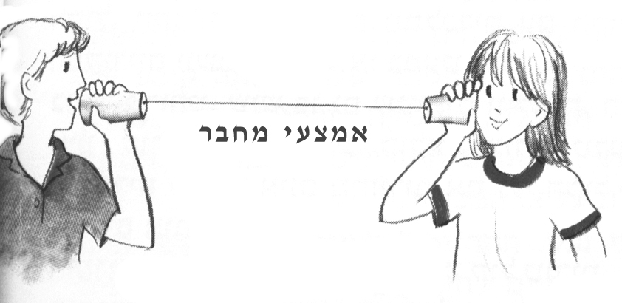
קופסת שמע
חוט מחבר

לפניכם טבלה המציגה את החומרים שמהם תבנו את הטלפונים:

טלפון | קופסאות השמע | החוט המחבר
א | 2 גביעי גבינה או כוסות חד-פעמיות | חוט משיחה ("שפגט")
ב | 2 גביעי גבינה או כוסות חד-פעמיות | חוט דיג
ג | 2 גביעי גבינה או כוסות חד-פעמיות | חוט נחושת
ד | 2 גביעי גבינה או כוסות חד-פעמיות | חוט רקמה

הוראות לבניית הטלפונים ולהפעלתם:

בניית הטלפונים

- נַקבו בעזרת קיסם שיניים או מסמר דק חור אחד בתחתיתה של כל אחת משמונה קופסאות השמע. הַקפידו שכל החורים יהיו באותו גודל. הַחדירו את קצהו של החוט המחבר לתוך החור. לאחר מכן קִשרו את קצהו של החוט והצמידו את הקשר לתחתית הכוס או הקופסה בעזרת פיסת סרט בידוד.

הפעלת הטלפונים

- לאחר שסיימתם להרכיב את ארבעת הטלפונים וחיברתם את כל החלקים כראוי, עִמדו במקום שקט, והתרחקו זה מזה 12 מטר (כאורך החוט). נַסו לשמוע זה את זה (בלי הטלפון ועם הטלפון) בדיבור רגיל ובקול רם, ובִדקו אם המשפט שנקלט זהה למשפט ששידרתם. הַחליפו ביניכם תפקידים כך שהקולט יהיה המְּשַדֵּר, והמשַדר יהיה הקולט.
- הַקפידו להצמיד את קופסאות השמע לפֶּה כשאתם מדברים.
- הַקפידו להישאר במרחק של 12 מטר זה מזה גם כשאתם מעבירים תשדורת בלי טלפון.
- נַסו להעביר תשדורות של קולות וצלילים שונים: שריקה, צפצוף, תקתוק ונקישה, מנגינה מרדיו טרנזיסטור וכל תשדורת העולה על דעתכם.

חלק שני: חוקרים את הטלפונים

שימו לב: תנאי הניסוי אינם מדעיים והתלמידים עשויים לקבל תוצאות שונות ומשונות. לפיכך שאלות 8,7,4,2 אינן לציינון.

1. חִזרו לתחילת המשימה בעמוד 1 וכִתבו מהי מטרת הניסוי.

לבדוק באיזה מהטלפונים שבנינו שומעים את התשדורת טוב יותר

2. באיזה מהמצבים הצלחתם לקלוט את התשדורות בצורה הטובה ביותר?
הַקיפו בעיגול את התשובה הנכונה:

א. כאשר דיברנו ממרחק זה עם זה בלי הטלפון
ב. כאשר דיברנו זה עם זה באמצעות הטלפון

3. כִּתבו באיזה מצב של החוט אתם משערים שהקול יעבור טוב יותר: כשהחוט מתוח, או כשהוא רפוי? כשהחוט מתוח

נַמקו את תשובתכם:

קול הוא רעד, והרעד מתקדם/מתפשט טוב יותר בחוט מתוח מאשר בחוט רפוי.

4. כעת, בכל אחד מהטלפונים שבניתם, נסו להעביר קול כשהחוט רפוי וכשהחוט מתוח. בִּדקו מתי הצלחתם לקלוט את התשדורת טוב יותר, וסַמנו במשבצת המתאימה בטבלה.
וַדאוּ שאי-אפשר לשמוע את התשדורת בלי הטלפון.
השתמשוּ בעוצמת קול אחידה.

טלפון | מתי קליטת התשדורת טובה יותר?
טלפון | כשהחוט רפוי | כשהחוט מתוח
א
(חוט משיחה)
ב
(חוט דיג)
ג
(חוט נחושת)
ד
(חוט רקמה)

שאלות 6-5 נוגעות לבדיקות שעשיתם בטלפונים בשאלה 4:

5. התבוננו בתוצאות שרשמתם בטבלה בשאלה 4. האם על סמך התוצאות האלה אפשר להחליט באיזה משני המצבים (חוט רפוי או חוט מתוח) הקול עובר טוב יותר?
הַקיפו בעיגול: כן, אפשר / לא, אי-אפשר

הַסבירו מדוע:
הערה: השאלה בודקת את יכולת ההסקה של התלמידים, והיא תלויה בהסבר.
כן, אפשר

ההסבר: בכל הטלפונים כאשר החוט המחבר מתוח קולטים את התשדורת טוב יותר.

הערה: יש לקבל תשובה זו גם אם תוצאות הניסוי שהתלמידים רשמו מראות שבכל הטלפונים קולטים את התשדורת טוב יותר כשהחוט המחבר רפוי.

לא, אי-אפשר

ההסבר: במקצת הטלפונים שמעו את התשדורת טוב יותר כאשר החוט המחבר היה מתוח, ובמקצתם כאשר החוט המחבר היה רפוי.

6. א. האם התוצאות שרשמתם בטבלה בשאלה 4 תואמות את ההשערה שהעליתם בשאלה 3 ?
הַקיפו בעיגול: כן / לא
הסימון צריך להתאים להשערה שהתלמידים כתבו בשאלה 3.
ב. אם לא - מדוע, לדעתכם, התוצאות אינן תואמות את ההשערה?

כי יכולנו לשמוע זה את זה גם בלי הטלפון.
או - ייתכן שבשני המקרים לא הקפדנו שהחוט יהיה מתוח.
או כל תשובה הגיונית אחרת.
הערה: לתלמידים שענו "כן" בסעיף א' לא יינתן ציון לסעיף ב'. ולכן, בחישוב הציון הסופי, יש להוריד סעיף זה ממספר השאלות הכללי במשימה.

7. כעת, בכל אחד מהטלפונים שבניתם, נַסו להעביר קול כשהחוט מתוח.
באיזה מהטלפונים שמעתם את התשדורת באופן הברור והצלול ביותר?
הַקיפו בעיגול את התשובה:

הערה: התשובה לשאלה 7 אמורה להיות ג', אך מכיוון שגורמים רבים משפיעים על איכות השמע בכל אחד מהחוטים, צפוי שהתלמידים יקבלו תוצאות שונות.
א. בטלפון עם חוט משיחה
ב. בטלפון עם חוט דיג
ג. בטלפון עם חוט נחושת
ד. בטלפון עם חוט רקמה

8. באיזה מהטלפונים שמעתם את התשדורת באופן הגרוע ביותר?
הַקיפו בעיגול את התשובה:

ראו הערה לשאלה 7.
א. בטלפון עם חוט משיחה
ב. בטלפון עם חוט דיג
ג. בטלפון עם חוט נחושת
ד. בטלפון עם חוט רקמה

9. ארבעת הטלפונים שבניתם נבדלים זה מזה בגורם אחד בלבד. מהו גורם זה?

סוג החוט/החומר שממנו עשוי החוט

10. מדוע, לדעתכם, אורכו של החוט המחבר שווה בכל הטלפונים?

כדי שנוכל לבדוק השפעה של גורם אחד בלבד (משתנה אחד) על איכות העברת הקול / איכות התשדורת.
או – אילו בדקנו שני גורמים (שני משתנים), לא היינו יכולים להחליט מהי השפעת סוג החוט על איכות התשדורת.

11. מה ההבדל בין צורת ההתפשטות של גלי הקול כשהתשדורת עברה ללא טלפון, לבין התפשטות גלי הקול כשהתשדורת עברה באמצעות טלפון?

כשמעבירים תשדורת בלי טלפון, גלי הקול מתפזרים לכל הכיוונים. כאשר מעבירים תשדורת באמצעות טלפון, הקופסאות מגבירות את גלי הקול, ואלה עוברים דרך החוט, שמעביר קול טוב יותר מהאוויר.

12. מה תפקידן של קופסאות השמע בטלפונים שבניתם?

להגביר את עוצמת הקול של האדם המשַדֵר ולהעביר את גלי הקול אל החוט, ולהגביר את עוצמת גלי הקול שעברו בחוט לכיוון האוזן הקולטת.
הערה: מספיקה תשובה העוסקת בריכוז גלי הקול או בהגברתם כדי לקבל ציון מלא.

חלק שלישי: מתכננים ניסוי חדש

בניסוי שעשיתם בתחילת המשימה היו כל קופסאות השמע מאותו חומר, באותה צורה ובאותו גודל. עכשיו תתכננו ניסוי שיבדוק את ההשפעה של קופסאות השמע על איכות התשדורת. לקופסאות השמע תכונות שונות – הן יכולות להיות גדולות או קטנות, עשויות מחומרים שונים, ובעלות צורה שונה.

13. איזה גורם (תכונה) שקשור לקופסאות השמע אתם רוצים לבדוק?

החומר ממנו עשויות קופסאות השמע / גודל קופסאות השמע / צורת הקופסה

14. אֵילו שני גורמים (תכונות) של קופסאות השמע יהיו קבועים בכל הטלפונים שתבנו?

שני הגורמים המשלימים לגורם הנבדק בשאלה 13.
לדוגמה, אם התלמיד כתב בשאלה 13 "החומר ממנו עשויות קופסאות השמע" עליו לכתוב "גודל וצורה".

15. האם אורך החוט יהיה שווה בכל ארבעת הטלפונים?

הַקיפו בעיגול: כן / לא
נַמקו:

כדי שלא נבדוק את השפעתו של משתנה נוסף (שהוא אורך החוט) על טיב העברת התשדורת

16. נניח שהחוט בטלפון שבניתם חזק וארוך מספיק להגיע מירושלים לתל אביב. למרות זאת, לא תוכל להתקיים תקשורת בטלפון זה, וילד ירושלמי לא יוכל לשוחח בו עם חברו התל אביבי.
נסו לשער מדוע:

הקול לא יגיע לתל אביב מכמה סיבות:
- גלי הקול יתפזרו וייחלשו
- אין בדרך תחנות הגברה / מרכזייה

הערה: תלמיד שיכתוב סיבה אחת יקבל את מלוא הנקודות.
17. בימינו יש טלפונים חוטיים וטלפונים סלולריים.
השלימו בשני התרשימים שלפניכם (לפי החיצים שבכל תרשים) את המונחים המתאימים לכל אחד מסוגי הטלפונים. היעזרוּ בדוגמה, ובחרו את המילים המתאימות מתוך מחסן המילים שלמטה.

תרשים א

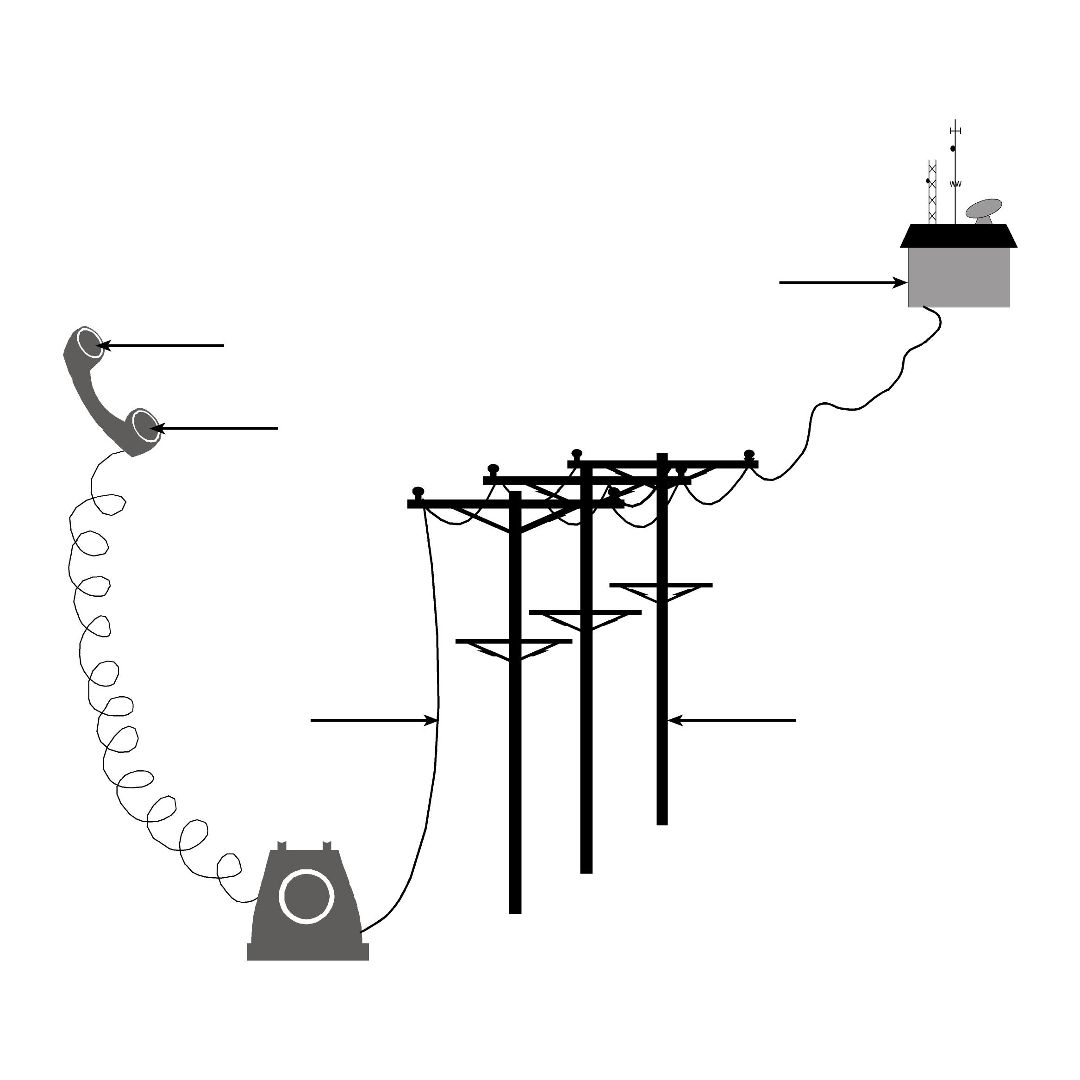
מרכזייה

מקלט

משדר

חוט טלפון

עמוד טלפון

מחסן מילים: אנטנת רדיו, מרכזייה, מַשדר, מַקלט, אנטנה, חוט טלפון,
עמוד טלפון, גלי רדיו.

תרשים ב

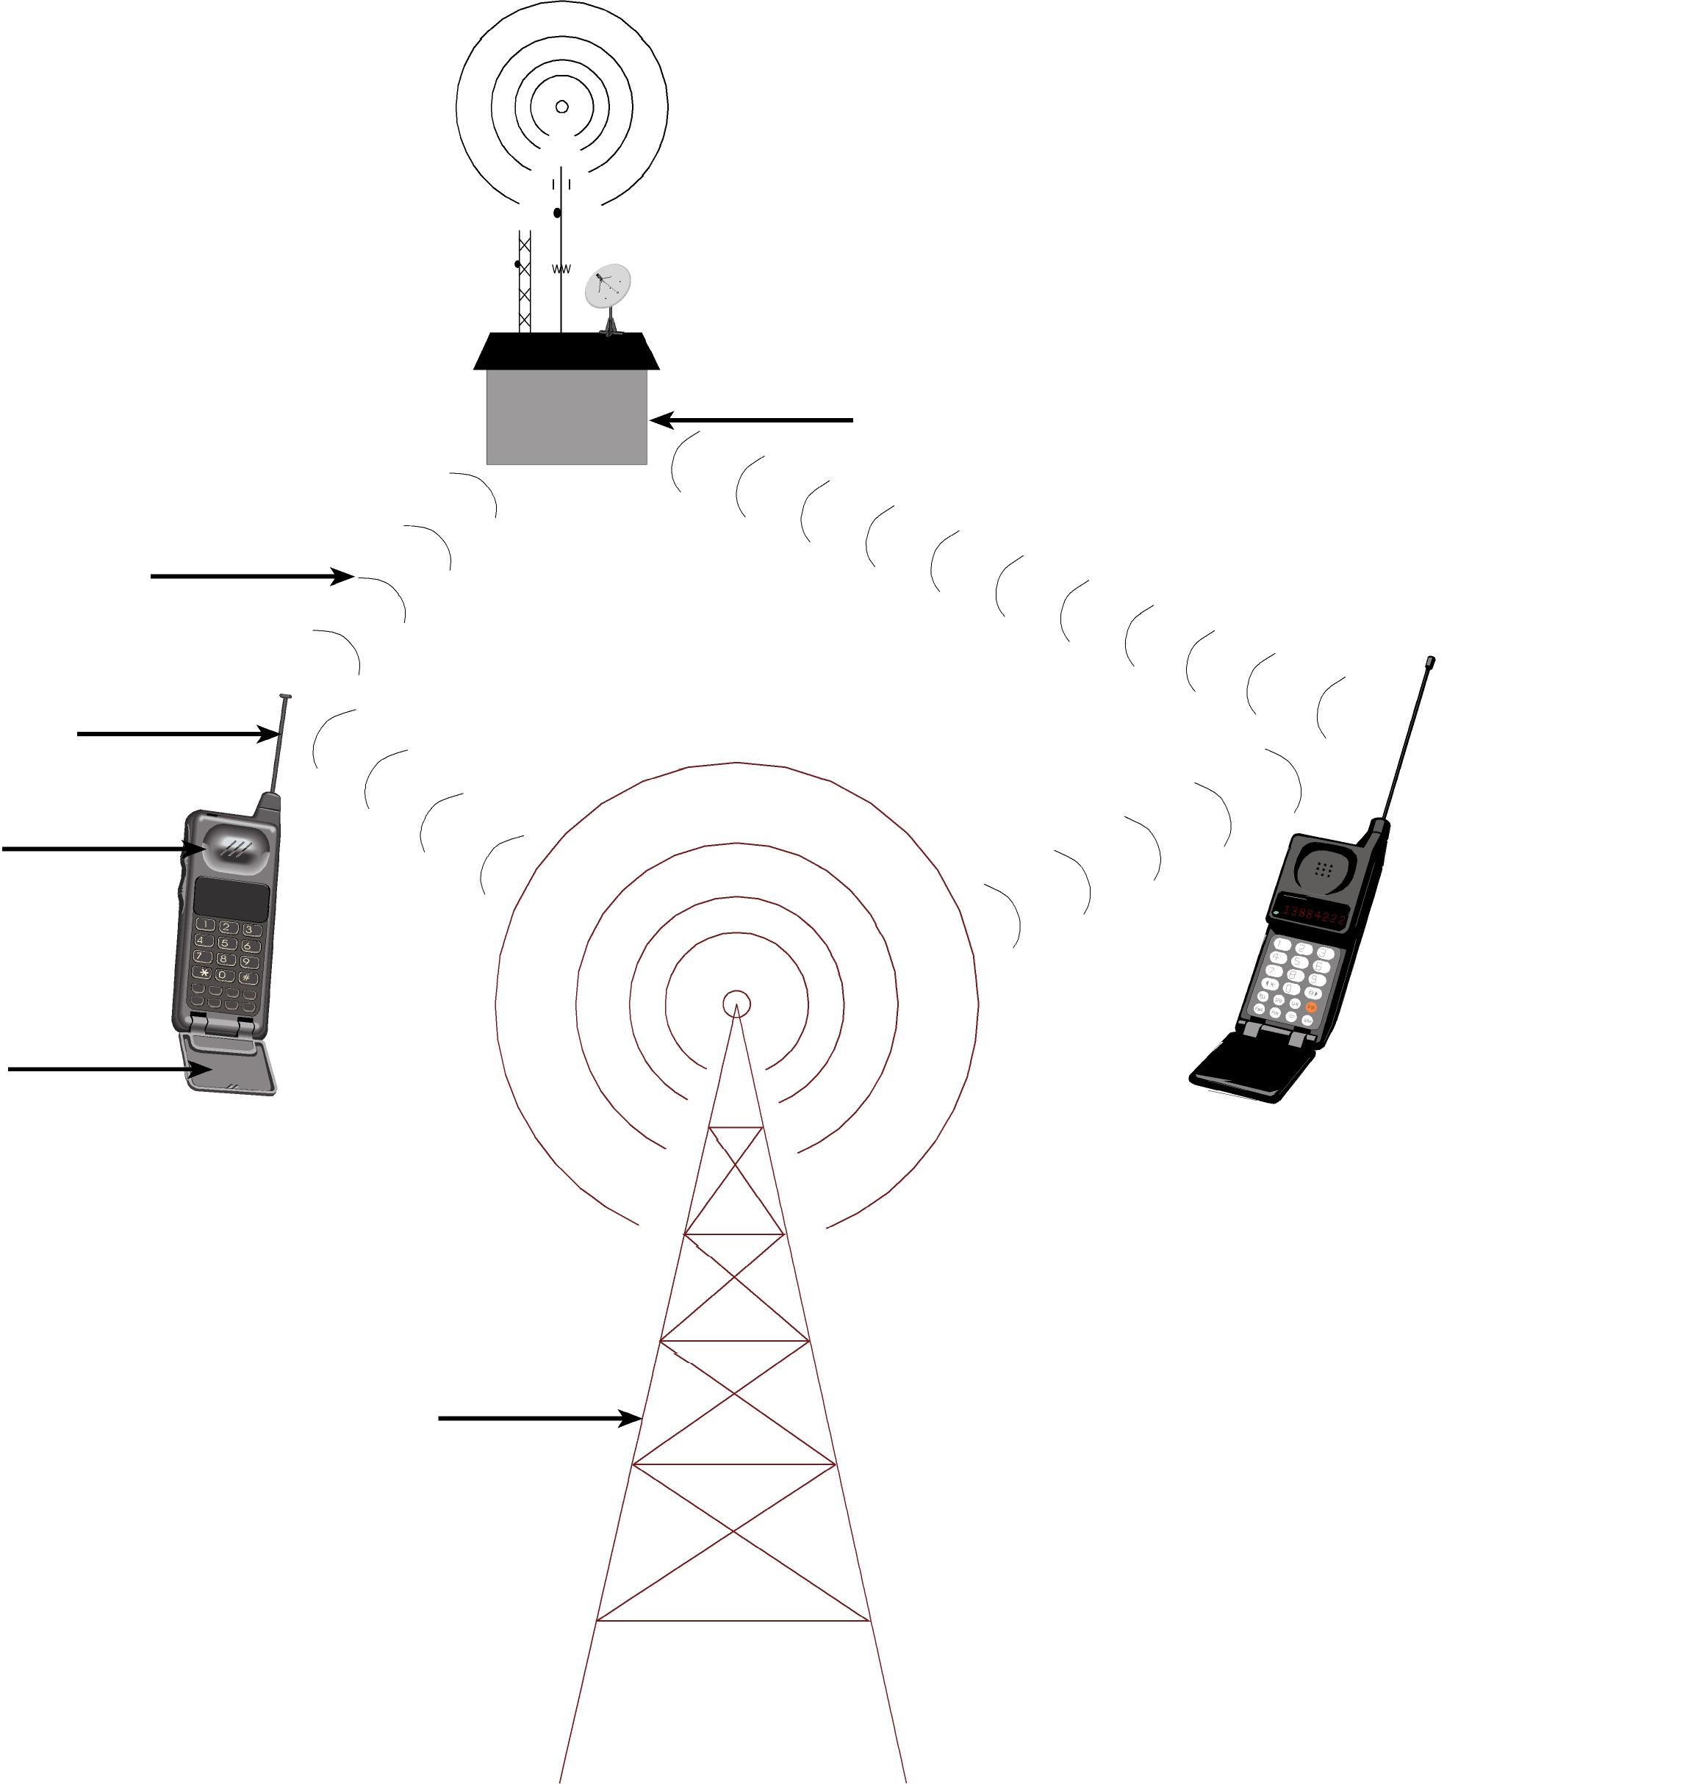

מרכזייה

גלי רדיו

אנטנה

מקלט

משדר

אנטנת רדיו

מחסן מילים: אנטנת רדיו, מרכזייה, מַשדר, מַקלט, אנטנה, חוט טלפון,
עמוד טלפון, גלי רדיו.

מה קורה לגלי הקול במעבר מן המְדַבֵּר אל המאזין בטלפון חוטי, בטלפון אלחוטי ובטלפונים שבניתם?
סמנו בטבלה במקומות המתאימים. היעזרוּ בדוגמה.
אפשר לסמן יותר מ- אחד בכל שורה.

 |  | טלפון חוטי | טלפון אלחוטי | טלפון שבניתם
דוגמה: | גלי קול עוברים בחוט
18. | גלי קול מומרים לאותות חשמליים (קידוד)
19. | אותות חשמליים עוברים בחוט
20. | אותות חשמליים נישאים על גבי גלי רדיו
21. | אותות חשמליים מומרים לגלי קול (פיענוח)
22. | גלי קול מגיעים מהאדם המְדַבֵּר אל המַשְדֵר
23. | גלי קול מגיעים מהמַקלט אל האדם המאזין

קולות וצלילים

מחוון

שאלה מס' | מיומנות | משקל | ציון
שאלה מס' | מיומנות | משקל | 5 | 4 |  | 3 | 2 | 1 |  | 0
1 | זיהוי מטרת ניסוי | x1 | ענה נכון |  | ניסוח חלקי  או עמום |  |  |  | לא ענה,  או שגה בכול
2 | דיווח על תוצאות ניסוי | x0 | לא לציינון
3 | השערה, נימוק | x1 | שיער נכון וכתב נימוק הגיוני |  | שיער נכון אך כתב נימוק עמום |  |  | שיער נכון אך נימק בצורה שגויה או לא נימק | לא ענה,  או שגה בכול
4 | דיווח על תוצאות ניסוי, קריאת טבלה, השלמת מידע לתוך טבלה | x0 | לא לציינון
5 | מתן הסבר,  הסקת מסקנות | x1 | התשובה וההסבר מתאימים לנתוני הטבלה שבשאלה 4 |  | התשובה וההסבר מעידים על הבנה, אך הניסוח גרוע |  | אין התאמה בין התשובה לבין ההסבר |  | לא ענה,  או שגה בכול
6א | הסקת מסקנות, השוואה | x1 | ענה נכון |  |  |  |  |  | לא ענה,  או שגה בכול
6ב | הסקת מסקנות, מתן הסבר | x1 | כתב נימוק הגיוני |  | נימוק עמום  או חלקי |  |  |  | לא ענה,  או שגה בכול
7 | דיווח על תוצאות ניסוי | x0 | לא לציינון
8 | דיווח על תוצאות ניסוי | x0 | לא לציינון
9 | השוואה | x1 | ענה נכון |  | ניסוח קונקרטי / עמום |  |  |  | לא ענה,  או שגה בכול
10 | בידוד משתנים | x1 | תשובה מלאה |  | ניסוח עמום או תשובה חלקית |  |  |  | לא ענה,  או שגה בכול
11 | יישום ידע | x1 | תשובה מלאה |  | ניסוח עמום או תשובה חלקית |  |  |  | לא ענה,  או שגה בכול
12 | יישום ידע | x1 | תשובה מלאה |  | ניסוח עמום או תשובה חלקית |  |  |  | לא ענה,  או שגה בכול
13 | הגדרת מטרת הניסוי, תכנון ניסוי | x1 | תשובה נכונה |  | תשובה עמומה או חלקית |  |  |  | לא ענה,  או שגה בכול
14 | בידוד משתנים, תכנון ניסוי | x1 | שני גורמים המתאימים לתשובה שבשאלה  13 |  | גורם אחד נכון |  |  |  | לא ענה,  או שגה בכול
15 | בידוד משתנים, נימוק, תכנון ניסוי | x1 | תשובה נכונה ונימוק מלא |  | תשובה נכונה ונימוק עמום או חלקי |  |  |  | לא ענה,  או שגה בכול
16 | יישום ידע, השערה | x1 | תשובה נכונה |  | תשובה עמומה או חלקית |  |  |  | לא ענה,  או שגה בכול
17א | זיהוי ותרגום מידע מילולי למידע גרפי באיור | x2 | כתב נכון  ארבעה מושגים | כתב נכון  שלושה מושגים | כתב נכון שני מושגים |  | כתב נכון מושג אחד |  | לא ענה,  או שגה בכול
17ב | זיהוי ותרגום מידע מילולי למידע גרפי באיור | x2 | כתב נכון  חמישה מושגים | כתב נכון  ארבעה מושגים | כתב נכון  שלושה מושגים |  | כתב נכון שני מושגים | כתב נכון מושג אחד | לא ענה,  או שגה בכול
18* | יישום ידע, השלמת מידע לתוך טבלה | x1 | שני סימונים נכונים |  | סימון אחד נכון |  |  |  | לא ענה,  או שגה בכול
19* | יישום ידע, השלמת מידע לתוך טבלה | x1 | סימן נכון |  |  |  |  |  | לא ענה,  או שגה בכול
20* | יישום ידע, השלמת מידע לתוך טבלה | x1 | סימן נכון |  |  |  |  |  | לא ענה,  או שגה בכול
21* | יישום ידע, השלמת מידע לתוך טבלה | x1 | שני סימונים נכונים |  | סימון אחד נכון |  |  |  | לא ענה,  או שגה בכול
22* | יישום ידע, השלמת מידע לתוך טבלה | x1 | שני סימונים נכונים |  | סימון אחד נכון |  |  |  | לא ענה,  או שגה בכול
23* | יישום ידע, השלמת מידע לתוך טבלה | x1 | שני סימונים נכונים |  | סימון אחד נכון |  |  |  | לא ענה,  או שגה בכול
*להוריד נקודה על כל סימון לא נכון. מינימום הציון האפשרי לשאלה הוא 0.
